КДНиЗП: 23 апреля прошла военно-патриотическая игра
24.04.2025
24.04.2025
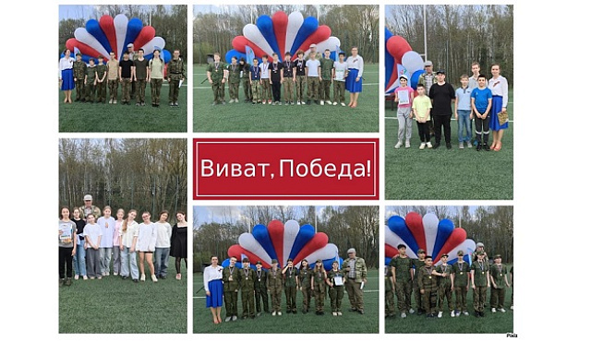
23 апреля прошла военно-патриотическая игра, организованная Комиссией по делам несовершеннолетних и их защите (КДНиЗП) района Савелки , ГБУ «Талисман» и Советом ветеранов района Савелки. В мероприятии приняли участие 6 команд из школ № 609, 854 и 1557, что способствовало развитию у молодежи командного духа, мастерства и патриотизма.

Мероприятия включали:

- Медицинская подготовка.

- Стрельба : меткая стрельба.

- Зарядка магазина : имитация подготовки боевой техники.

- Дартс : проверка внимания и меткости.

- Надевание противогаза : отработка действий на время по готовности к ЧС.

- Метание гранаты.

День завершился полевой кухней , где участники наслаждались традиционными блюдами, укрепляя товарищество и размышления о событиях дня.

Такие мероприятия укрепляют уважение к военной службе, историческую осведомленность и командную работу в динамичном, увлекательном формате.
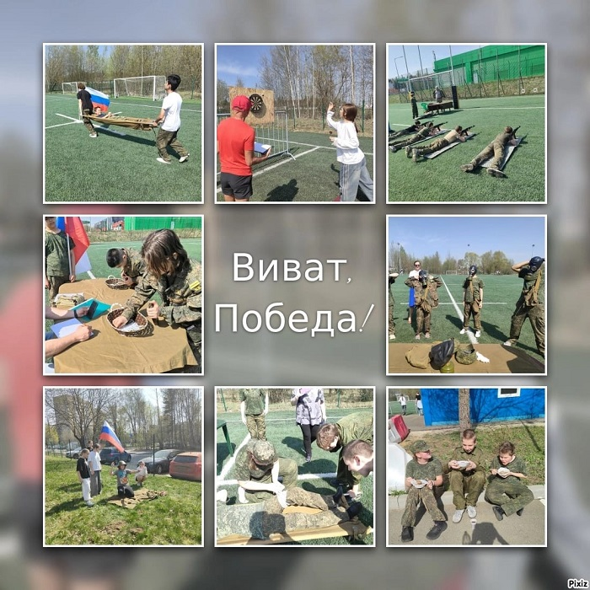

Фото КДНиЗП района Савёлки

Адрес страницы: http://savelki.mos.ru/presscenter/news/detail/12934061.html
Управа района Савелки города Москвы

